**Информация к проекту решения:**

**1.8. Заявитель: ЗАО НДЦ «Пролог»**

местоположение: **Советский район**, ул. Софийская, (планшет 13337, 13338)

**Зонирование:** зона застройки жилыми домами смешанной этажности (Ж-1), подзона застройки жилыми домами смешанной этажности различной плотности застройки (Ж-1.1).

**Земельные участки:**

**кадастровый номер** **54:35:092445:565,** площадь 0,2094 га

**Заявленные требования:** *в части уменьшения минимального отступа* ***c 1м до 0м*** *со стороны земельных участков с кадастровыми номерами 54:35:092445:28 и 54:35:092445:29;*

**кадастровый номер** **54:35:092445:28,** площадь 0,4579 га

**Заявленные требования:** *в части уменьшения минимального отступа* ***c 1м до 0м*** *со стороны земельных участков с кадастровыми номерами 54:35:092445:29 и 54:35:092445:565;*

**кадастровый номер** **54:35:092445:29,** площадь 0,3626 га

**Заявленные требования:** *в части уменьшения минимального отступа* ***c 1м до 0м*** *со стороны земельных участков с кадастровыми номерами 54:35:092445:28 и 54:35:092445:565;*

**Обоснование согласно заявлению:** *в связи с фактическим расположением объекта капитального строительства*

**Планируется: завершение строительства подземной автостоянки.**

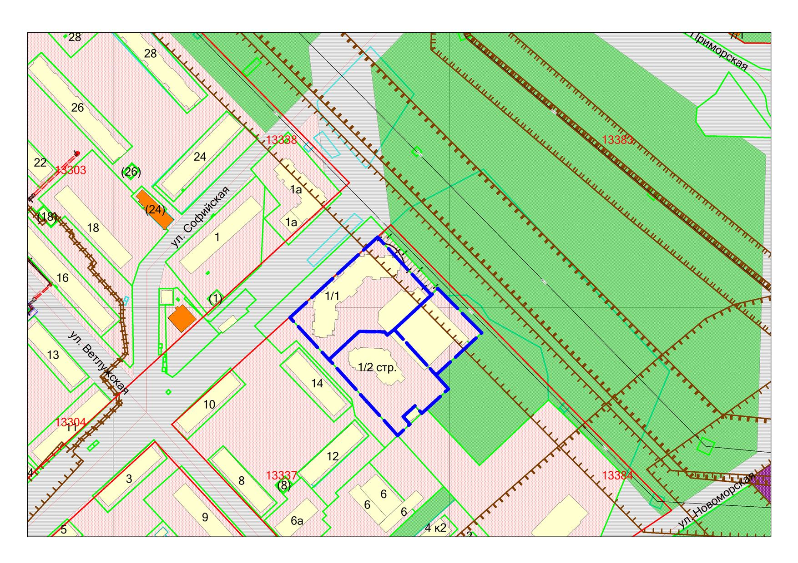

***0м***

***0м***

***0м***

**54:35:092445:28**

**54:35:092445:565**

**54:35:092445:29**

**Ж-1.1**